Nama : Yussynta Dewi Aprilya Putri

NIM : L200170084

Kelas : D

**MODUL10**

**10.1. Algoritma K-Means Menggunakan Rapid Miner**

1. Buatlah tabel data nilai ujian siswa dengan nama **Tabel_NilaiUjian.xls.**

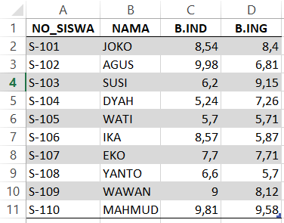

1. Jalankan aplikasi RapidMiner
2. Gunakan file **Tabel_NilaiUjian.xls** sebagai data yang digunakan dalam proses Clustering. Kita hanya menggunakan 3 kolom (nama siswa,nilai bahasa idonesia, nilai bahasa inggris).

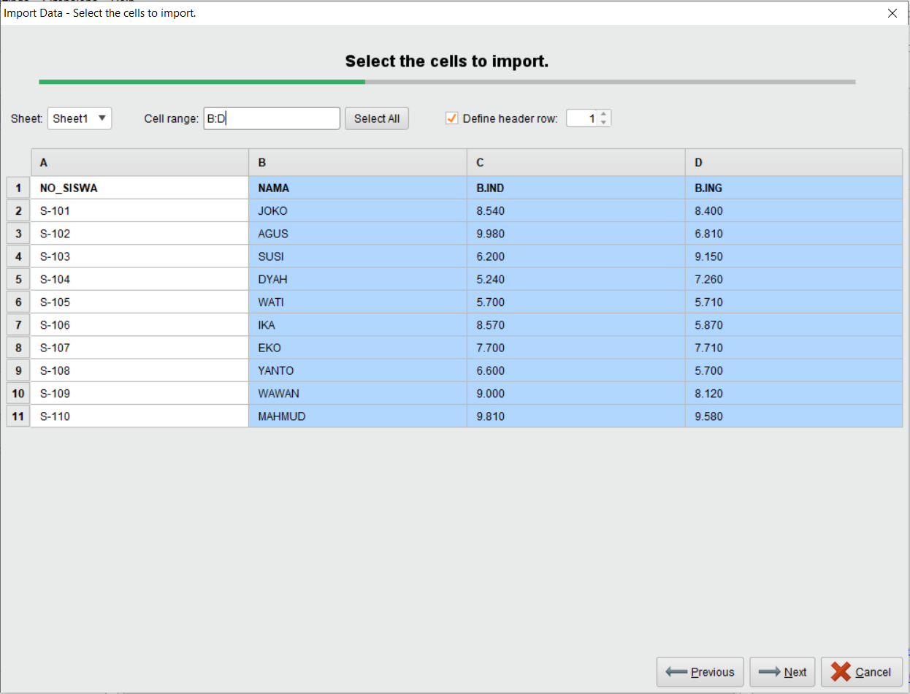

1. Ubah kolom NAMA menjadi id, dengan cara klik **Change role** **>> id >> OK.**

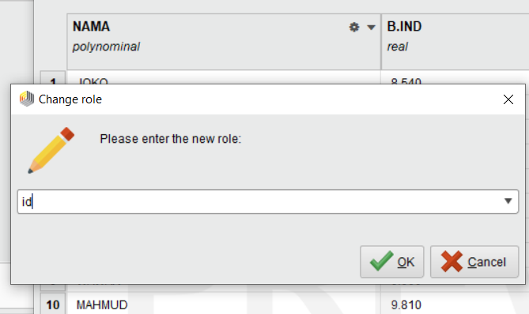

1. Beri nama **Data_NilaiUjian** dan masukkan pada repositories. Kemudian klik **Finish.**
2. Gunakan **Data_NilaiUjian** ini dan masukkan ke dalam area process.
3. Tambahkan operator **k-Means**. Ubah nama operator ini menjadi k-Means. Hubungkan seperti gambar di bawah. Ubah parameter k=3 pada operator ini.

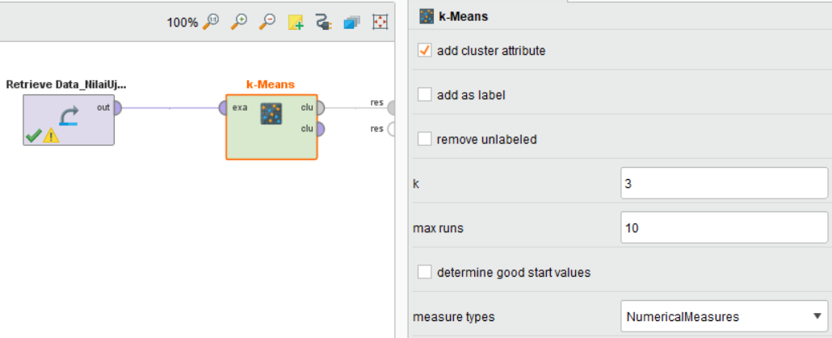

1. Tambahkan pula operator **SDV(Singular Value Decomposition)**.

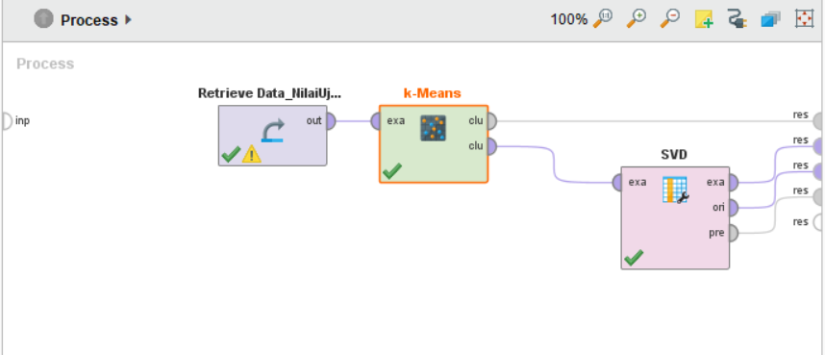

1. Jalankan dengan menekan tombol Run (F11).
2. Berikut hasil proses Clustering dengan algoritma k-Means :
3. **SDV(Singular Value Decomposition)**
4. **Nilai Eigenvalue**

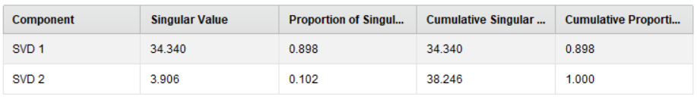

1. **Nilai Svd vectors**

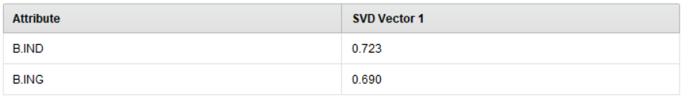

1. **Nilai Cumulative variance**

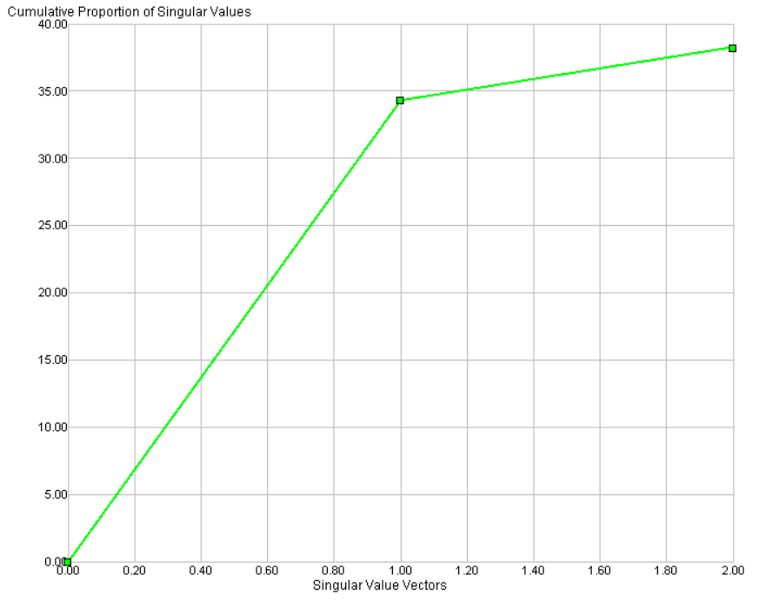

1. **Example (k-Means)**

Hasil ini kita lihat dengan mode Plot View menggunakan grafik Scatter untuk menentukan kelompok siswa (cluster) yang dicalonkan untuk maju ke dalam olimpiade mata pelajaran berdasarkan nilai tertinggi ujian.

Ketentuan :

Plotter = Scatter

x-Axis = cluster

y-Axis = B.IND, B.ING(diubah-ubah)

Color Column = cluster

Jitter = bisa diubah-ubahuntuk melihat distribusi data secara lebih detail.

1. **Kelompok siswa bidang B. Indonesia**

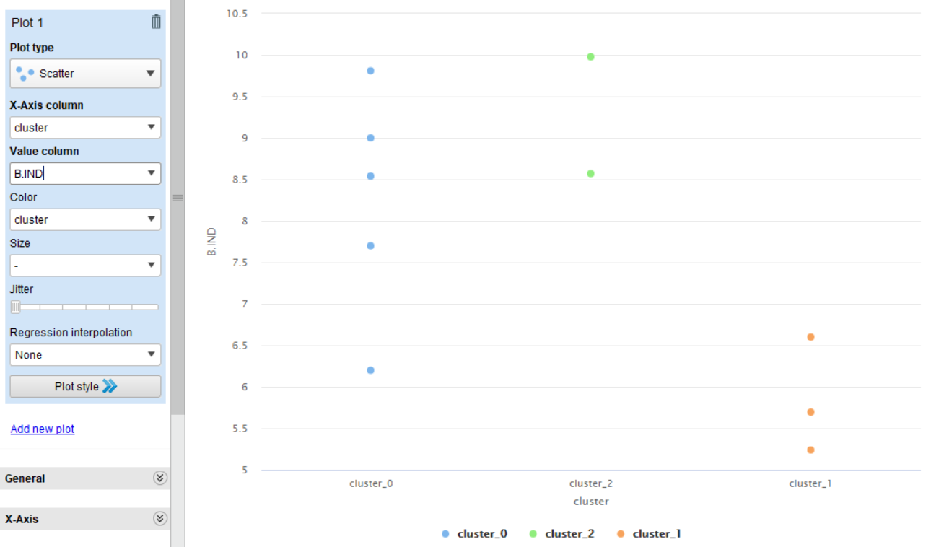

1. **Kelompok siswa bidang B. Inggris**

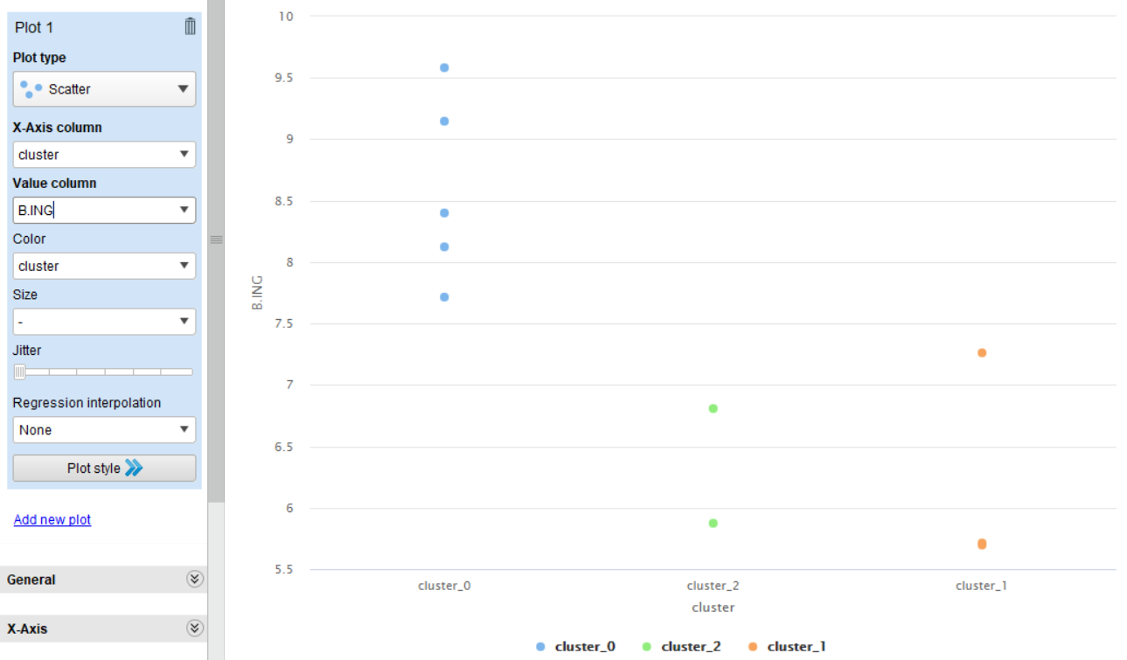

1. **ExampleSet (SDV)**

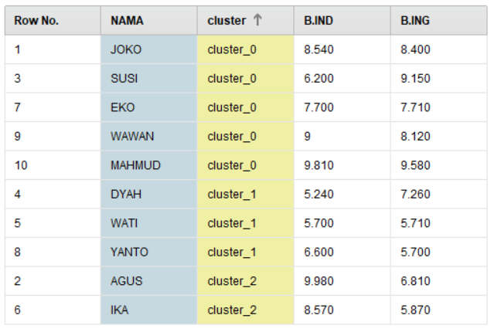

1. **Cluster Model (Clustering)**
2. **Description**

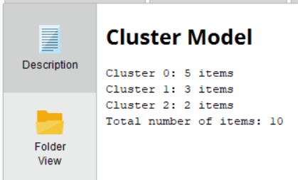

1. **Graph**

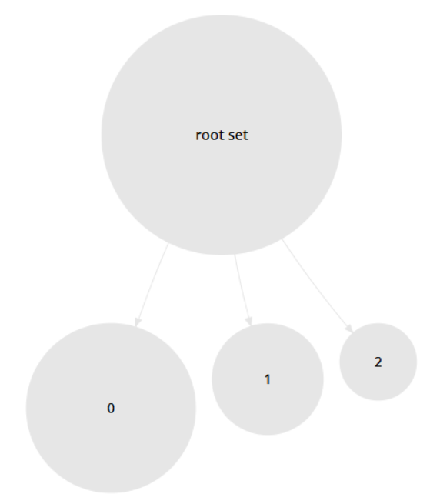

* 1. **Interpretasi Hasil Algoriitma K-Means**

|  |  |  |  |  |
| --- | --- | --- | --- | --- |
| **CLUSTER** | **NO_SISWA** | **NAMA** | **B.IND** | **B.ING** |
| 0 | S-101 | JOKO | 8,54 | 8,4 |
| 0 | S-103 | SUSI | 6,2 | 9,15 |
| 0 | S-107 | EKO | 7,7 | 7,71 |
| 0 | S-109 | WAWAN | 9 | 8,12 |
| 0 | S-110 | MAHMUD | 9,81 | 9,58 |
| 1 | S-104 | DYAH | 5,24 | 7,26 |
| 1 | S-105 | WATI | 5,7 | 5,71 |
| 1 | S-108 | YANTO | 6,6 | 5,7 |
| 1 | S-102 | AGUS | 9,98 | 6,81 |
| 1 | S-106 | IKA | 8,57 | 5,87 |

**Tugas**

1. Buatlah tabel berikut dengan menggunakan Microsoft Exel!

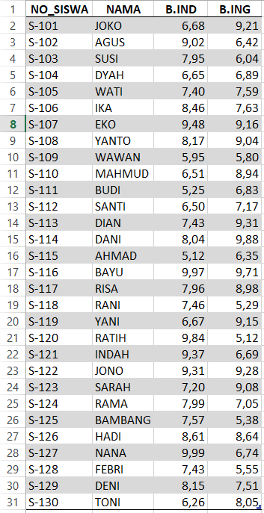

1. Ketentuan jumlah Cluster = 4.

Hasil :

1. **SDV (Singular Value Decomposition)**
2. **Nilai Eigenvalue**

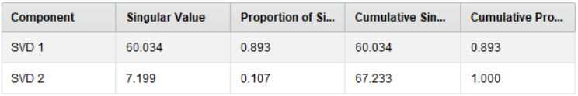

1. **Nilai Sdv vectors**

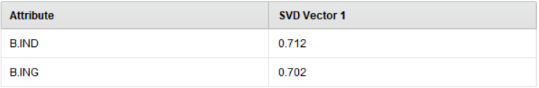

1. **Nilai Cumulative Variance**

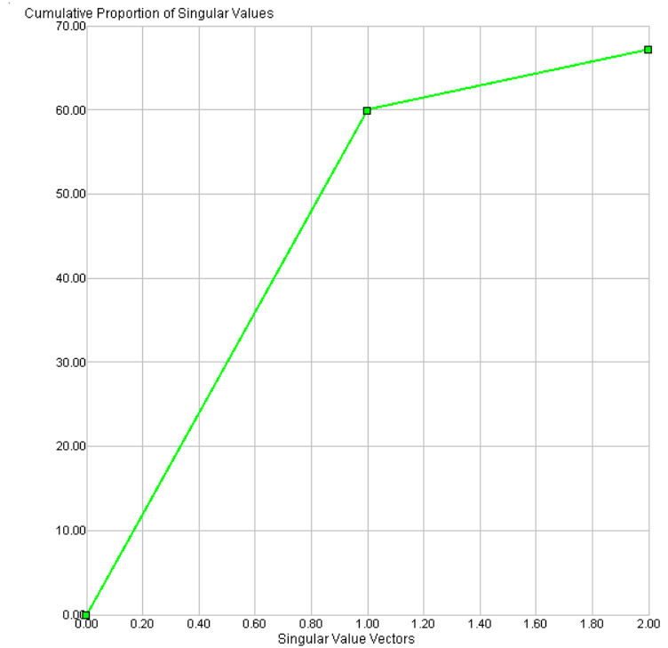

1. **ExampleSet (SDV)**

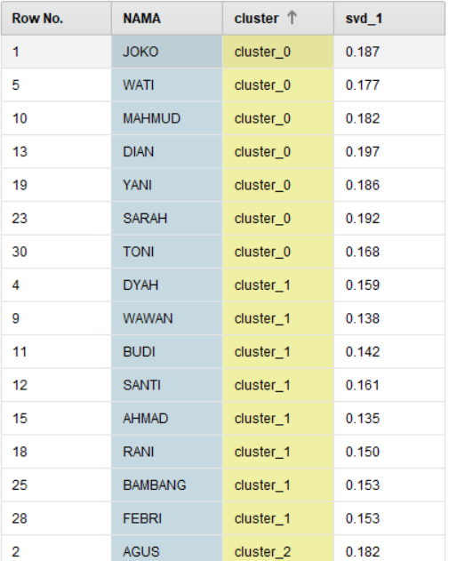

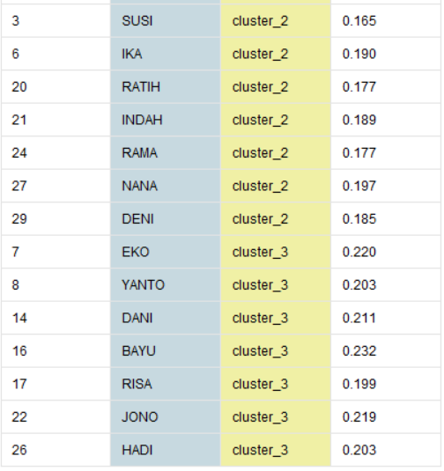

1. **Description**
2. **Description**

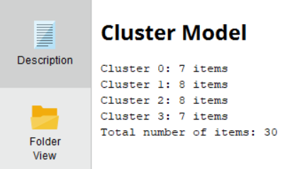

1. **Graph**

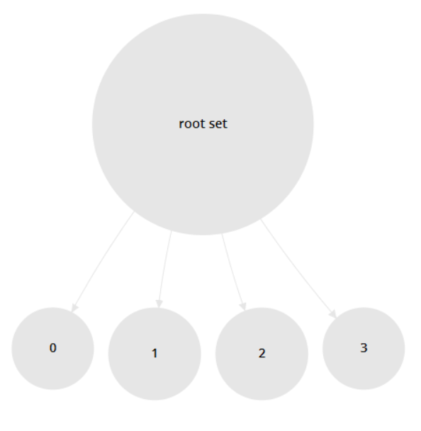

1. Tuliskan masing-masing nama siswa yang terdapat dalam Kelompok Cluster 0, Cluster 1, dan Cluster 3

* Cluster 0 : JOKO,WATI, MAHMUD, DIAN, YANI, SARAH, TONI
* Cluster 1 : DYAH, WAWAN, BUDI, SANTI, AHMAD, RANI, BAMBANG, FEBRI
* Cluster 2 : AGUS, SUSI, IKA, RATIH, INDAH, RAMA, NANA, DENI
* Cluster 3 : EKO, YANTO, DANI, BAYU, RISA, JONO, HADI